12.10.2018 № 43

Об утверждении границ и режима использования территории объекта культурного наследия федерального значения «Ансамбль Сретенской церкви», 1781 г. (Владимирская область, Судогодский район, МО Муромцевское с/поселение, д. Степаново)

В соответствии с Федеральным законом от 25.06.2002 № 73-ФЗ «Об объектах культурного наследия (памятниках истории и культуры) народов Российской Федерации», постановлением Губернатора области от 17.10.2007 № 774 «Об утверждении Положения о Государственной инспекции по охране объектов культурного наследия администрации Владимирской области» постановляю:
- Утвердить:
  - Границы территории объекта культурного наследия федерального значения «Ансамбль Сретенской церкви», 1781 г. (Владимирская область, Судогодский район, МО Муромцевское с/поселение, д. Степаново) согласно приложению № 1.
1.2. Режим использования территории объекта культурного наследия «Ансамбль Сретенской церкви», 1781 г. (Владимирская область, Судогодский район, МО Муромцевское с/поселение, д. Степаново) согласно приложению № 2.
2. Контроль за исполнением данного постановления возложить
на начальника отдела государственного надзора и государственной охраны объектов культурного наследия.
3. Настоящее постановление вступает в силу со дня его официального опубликования.

Заместитель начальника
Государственной инспекции М.А. Волозина
Приложение № 1
к постановлению Государственной инспекции

от _____________ № _____

Описание границ территории объекта культурного наследия «Ансамбль Сретенской церкви», 1781 г. (Владимирская область, Судогодский район, МО Муромцевское с/поселение, д. Степаново)

Границы территории объекта культурного наследия федерального значения «Ансамбль Сретенской церкви», 1781 г. (Владимирская область, Судогодский район, МО Муромцевское с/поселение, д. Степаново) проходят следующим образом:
- от точки 1-2-3-4 до точки 5 (северная) – проходит в восточном направлении по северной ограде погоста по границе земельного участка с кадастровым номером 33:11:140303:4;
- от точки 5-6 до точки 7 (восточная) – проходит в южном направлении по восточной ограде погоста по границе земельного участка с кадастровым номером 33:11:140303:4;
- от точки 7-8 до точки 9 (юго-восточная) – проходит в юго-западном направлении по юго-восточной ограде погоста по границе земельного участка с кадастровым номером 33:11:140303:20;
- от точки 9-10-11 до точки 12 (юго-западная) – проходит в северо-западном направлении по юго-западной ограде погоста по границе земельного участка с кадастровым номером 33:11:140303:21;
- от точки 12-13 до точки 1 (западная) – проходит в северном направлении по границе земельного участка с кадастровым номером 33:11:140303:20.

Карта (схема) границ территории объекта культурного наследия
федерального значения наследия «Ансамбль Сретенской церкви», 1781 г. (Владимирская область, Судогодский район, МО Муромцевское с/поселение,
д. Степаново)

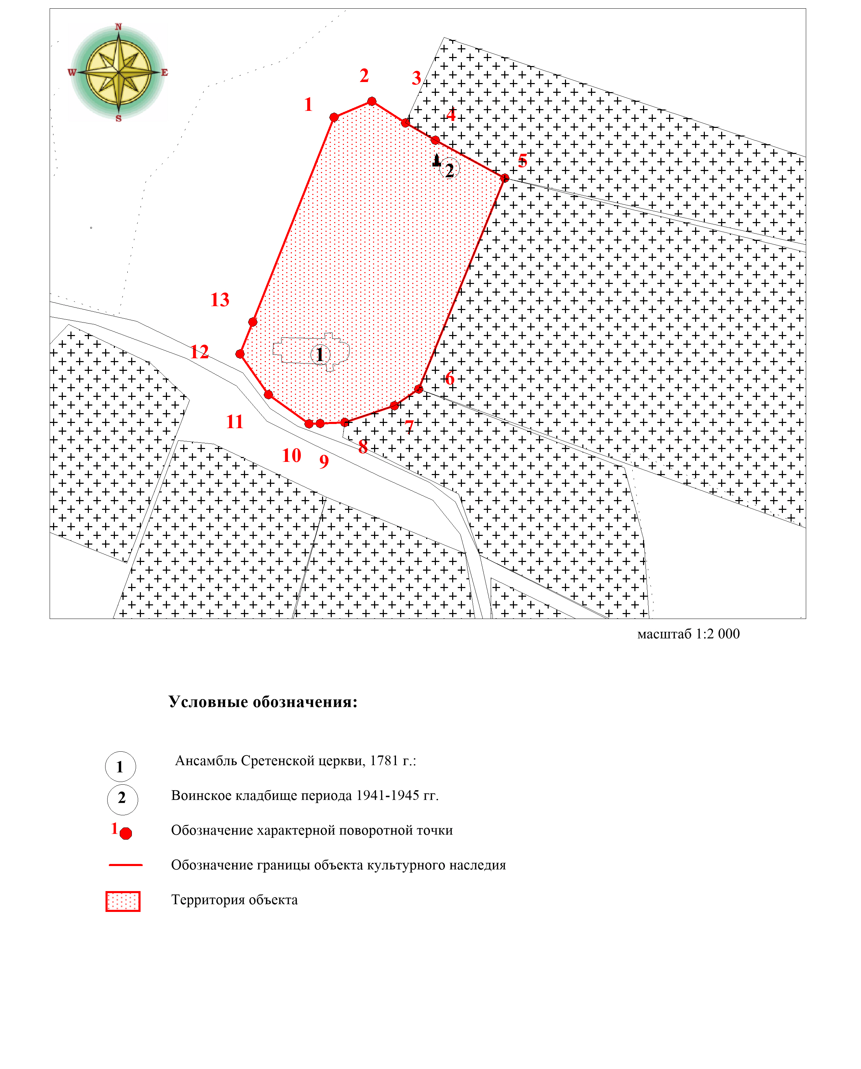

Координаты характерных (поворотных) точек границ территории
объекта культурного наследия федерального значения наследия «Ансамбль Сретенской церкви», 1781 г. (Владимирская область, Судогодский район, МО Муромцевское с/поселение, д. Степаново)
(система координат местная МСК-33)

Обозначение характерных точек | Координаты
Обозначение характерных точек | X | Y
1 | 165743.62 | 251891.39
2 | 165752.27 | 251909.48
3 | 165742.52 | 251926.31
4 | 165734.64 | 251941.23
5 | 165717.89 | 251975.91
6 | 165613.17 | 251938.50
7 | 165604.44 | 251927.15
8 | 165595.28 | 251903.25
9 | 165594.23 | 251891.33
10 | 165593.75 | 251885.89
11 | 165607.03 | 251865.38
12 | 165626.21 | 251850.64
13 | 165642.05 | 251856.14
1 | 165743.62 | 251891.39

Приложение № 2
к постановлению Государственной инспекции

от ___________ № _____

Режим использования территории объекта культурного наследия
«Ансамбль Сретенской церкви», 1781 г. (Владимирская область, Судогодский район, МО Муромцевское с/поселение, д. Степаново)

Территория объекта культурного наследия относится к землям историко-культурного назначения.
- На территории объектов культурного наследия разрешается:
- проведение работ по сохранению объекта культурного наследия и его территории (консервационные, реставрационные работы, ремонт, приспособление памятника под современное использование);
- осуществление специальных работ по изучению объекта культурного наследия, в том числе – производство зондажей, шурфов, раскопов, инженерных, физико-химических исследований;
- применение только традиционных строительных материалов (дерево, камень, красный глиняный кирпич) при проведении работ по сохранению объекта культурного наследия и благоустройстве территории;
- раскрытие и сохранение подлинных частей, элементов, деталей здания, планировки, покрытий дорожек, насаждений;
- воссоздание утраченных объектов в целях регенерации историко-градостроительной среды;
- работы по озеленению и благоустройству территории, реконструкция инженерных сетей;
- обеспечение мер пожарной безопасности объекта культурного наследия;
- согласование работ по сохранению объекта культурного наследия с органом охраны объектов культурного наследия;
- обеспечение возможности реализации в установленном законом порядке права граждан на доступ к объекту культурного наследия;
- обеспечение режима содержания земель историко-культурного назначения;
- использование территории объекта культурного наследия в соответствии с исторической функцией;
- ведение хозяйственной деятельности, не противоречащей требованиям обеспечения сохранности объекта культурного наследия и позволяющей обеспечить функционирование объекта культурного наследия в современных условиях.
- На территории объектов культурного наследия запрещается:
- снос объекта культурного наследия, надстройки и пристройки к нему;
- реконструкция, строительство капитальных и временных зданий и сооружений, в том числе линейных объектов, вышек сотовой связи и увеличение объемно-пространственных характеристик существующих на территории памятника объектов капитального строительства;
- изменение территории, прокладка коммуникаций, не связанных с обеспечением жизнедеятельности памятника;
- наружное размещение сетей газопроводов, теплопроводов и иных трубопроводов, воздушных линий электропередач, прокладка новых дорог;
- применение нетрадиционных строительных материалов, в том числе силикатного кирпича, пеноблоков, сайдинга, пластика, применение чужеродных цветовых решений;
- установка на фасадах, крыше любых технических объектов и элементов, в т.ч. кондиционеров, антенн, технических элементов инженерных систем;
- движение транспортных средств (за исключением специального автотранспорта), в случае если движение транспортных средств создает угрозу нарушения целостности и сохранности объекта;
- хозяйственная деятельность, ведущая к разрушению, искажению внешнего облика объекта культурного наследия;
- размещение мест захоронения, промышленных, бытовых и сельскохозяйственных отходов;
- устройство и размещение рекламных конструкций, вывесок, временных построек, киосков, размещение стационарных автостоянок транспортных средств, складов, площадок для складирования и производства взрывчатых и огнеопасных материалов, материалов, загрязняющих интерьеры объекта культурного наследия, фасады и территорию, имеющих вредные выделения;
- размещение производств, имеющих станки, установки и механические двигатели, оказывающие динамические и вибрационные воздействия на конструкции объекта культурного наследия, производств и лабораторий, связанных с неблагоприятным для объекта культурного наследия температурно-влажностным режимом и применением химически активных веществ;
- проведение земляных, строительных, мелиоративных и иных работ, за исключением работ по сохранению объекта культурного наследия или его отдельных элементов, сохранению историко-градостроительной или природной среды объекта культурного наследия.

